**Seek**

名称：Seek开发文档

编写人：王朝虎

编写时间：2017年2月28日

**文档修订记录**

|  |  |  |  |  |
| --- | --- | --- | --- | --- |
| **版本编号** | **修订时间** | **修订说明** | **作者** | **审核** |
| **V1.0** | 2017-03-06 | 初稿 | 范玉敏 |  |
|  |  |  |  |  |
|  |  |  |  |  |
|  |  |  |  |  |
|  |  |  |  |  |
|  |  |  |  |  |
| **版本确认** |  | | | |

引言

我是一个对吃的不太感兴趣的人，但是有了一个吃货女朋友。我们在恋爱期间，放假的时候也会出去玩，但是到了一个陌生的城市，完全不知道当地的特色是什么，不知道该如何寻找到附近的特色小吃。

为此，很是苦恼，这次我来到了北京工作，女票也要在北京上学，不敢说在北京能呆多长时间，但是北京的一些美食总得去尝尝吧。

北京很大，美食也有很多，如果我去一个地方游玩，赶上饭点，完全不知道附近有没有好吃的。

由于我是搞android软件开发的，所以，就想基于地图实现查看附近美食，不错过自己附近的任何美食。与女票在北京，也就不会错过美食，同时也讨好吃货的欢心。

概要

我做seek的原因与想法都已经在引言中提到了。就是一个简简单单的基于lbs查看附近美食的android软件。这款软件基于高德地图进行显示附近美食。点击美食后，会弹出美食的店铺名，人均消费，距离，以及导航。点击弹出的框后，会出现美食的详细信息，包括店铺名，评价，人均，距离，电话，地址，推荐菜等一系列详细信息。

需求概述

需求背景&价值

背景：

为满足广大情商低的非吃货男士，提供附近精确的美食，方便快捷的了解城市美食，吃出美味。本文档主要针对seek Android平台的功能特点进行描述。

价值

1. 提供附近的美食，吃出城市特色
2. 为选择困难症解决吃的问题
3. 为非吃货人员推荐特色菜

名词解释

|  |  |  |
| --- | --- | --- |
| **序号** | **术语/ 缩略语** | **解释** |
| **1** |  |  |
|  |  |  |
|  |  |  |

角色说明

|  |  |  |  |
| --- | --- | --- | --- |
| **序号** | **角色** | **操作内容说明** | **备注** |
| **1** | Seek客户端 |  |  |
| **2** |  |  |  |

Feature-List

|  |  |  |  |  |
| --- | --- | --- | --- | --- |
| **序号** | **功能** | **重要程度** | **新增/优化** | **页面URL** |
| **前 台** | | | | |
| 1 | 主界面 | 高 |  |  |
| 2 | 详情 | 高 |  |  |
| 3 | 个人中心 | 中 |  |  |
| 4 | 历史纪录 | 低 |  |  |
| 5 | 反馈意见 | 低 |  |  |
| 6 | 关于 | 低 |  |  |
| 7 | 设置 | 低 |  |  |
| 8 |  |  |  |  |
| 9 |  |  |  |  |
| 10 |  |  |  |  |
|  |  |  |  |  |
|  |  |  |  |  |
|  |  |  |  |  |
|  |  |  |  |  |
|  |  |  |  |  |
|  |  |  |  |  |
| **后 台** | | | | |
| 1 |  |  |  |  |
| **中间层** | | | | |
|  |  |  |  |  |

涉及模块

|  |  |  |  |
| --- | --- | --- | --- |
| **编号** | **影响模块** | **影响内容** | **影响程度** |
| 1 |  |  |  |
| 2 |  |  |  |
| 3 |  |  |  |

## 1.6 Sitemap（含页面url设置规则）

（若有请填写）

## 1.7 业务流程图

https://www.processon.com/view/link/58bfad37e4b0cd51468d9253

## 1.8 入口设置

（若有请填写）

二、前台需求详解

2.1 主界面

2.1.1 界面

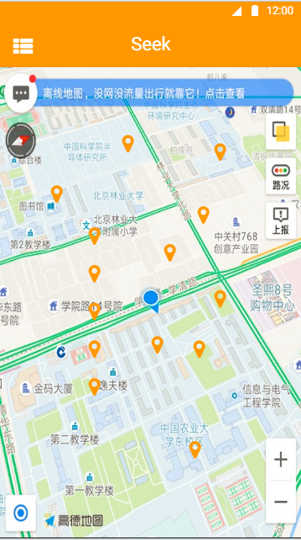

2.1.2 场景

用户进入应用后，会定位用户当前的位置，并将其附近的数据显示出来

2.1.3 功能特点详情

|  |  |  |
| --- | --- | --- |
| **序号** | **模块** | **功能点说明** |
| A1 | 主界面 | 1. 进入显示首页 2. 点击左上角菜单，出现个人中心页面 3. 点击地图上定位点，从下弹出店铺概要信息 |
| 图示 |  | |
|  |  |  |
| 图示 |  | |
|  |  |  |
| 图示 |  | |
|  |  | |

2.2 概要信息弹出界面

2.2.1 界面

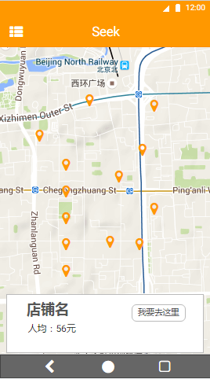

2.2.2 场景

用户点击地图上的定位点后，会从屏幕下方滑出一个店铺概要信息

2.2.3 功能特点详情

|  |  |  |
| --- | --- | --- |
| **序号** | **模块** | **功能点说明** |
| A1 | 概要信息界面 | 1. 进入概要信息界面 2. 显示店铺的概要信息，目前包括，店铺名，人均，后续添加距离 3. 点击我要去这里，实现路径规划 |
| 图示 |  | |
|  |  |  |
| 图示 |  | |
|  |  |  |
| 图示 |  | |
|  |  | |

2.3 路径规划界面

2.3.1 路径规划界面

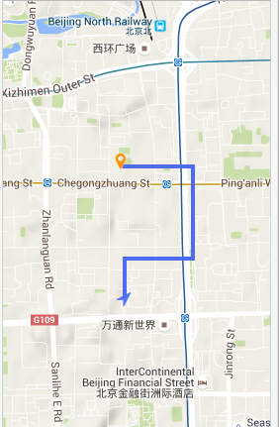

2.3.2 场景

用户在主界面点击“我要去这里”按钮后，会根据当前位置与目标位置生成一个步行方案路径。

2.3.3 功能特点详情

|  |  |  |
| --- | --- | --- |
| **序号** | **模块** | **功能点说明** |
| A1 | 路径规划 | 1. 进入路径规划界面 2. 生成当前位置与目标位置的不行路径 3. 点击返回按钮，返回主界面 |
| 图示 |  | |
|  |  |  |
| 图示 |  | |
|  |  |  |
| 图示 |  | |
|  |  | |

2.4 详细界面

2.4.1 界面

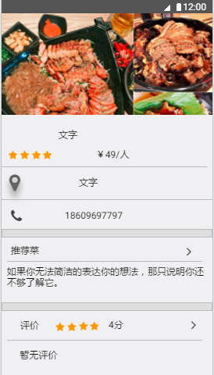

2.4.2 场景

用户在点击概要的弹框后，切换界面，出现详细界面

2.4.3 功能特点详情

|  |  |  |
| --- | --- | --- |
| **序号** | **模块** | **功能点说明** |
| A1 | 图片 | 图片从本地（后期从后台）获取，显示，，这里的图片将是多个图片，不局限于一张 |
|  |  | |
| A2 | 地址 | 点击地址列，进入路线规划 |
| 图示 |  | |
| A3 | 评价 | 点击评价，可以对其进行评价 |
| 图示 |  | |
|  |  | |

三、后台需求详解